**POLITEINIK NEGERI MALANG**

**TEKNOLOGI INFORMASI**

**TEKNIK INFORMATIKA**



Nama : Muhammad Nuril Huda

Kelas : TI-1A

No : 19

Mata Kuliah : Algoritma dan Struktur Data

* 1. Percobaan 1: Deklarasi Class, Atribut dan Method

package Pertemuan2;

public class mahasiswa19 {

   String nama;

   String nim;

   String kelas;

   double ipk;

   void tampilkanInformasi(){

    System.out.println("Nama: "+nama);

    System.out.println("NIM: "+nim);

    System.out.println("IPK: "+ipk);

    System.out.println("Kelas: "+kelas);

   }

   void ubahKelas(String kelasBaru){

    kelas = kelasBaru;

   }

void updateIpk(double ipkBaru){

     ipk = ipkBaru;

   }

   String nilaiKinerja(){

    if (ipk >= 3.5){

        return "Kinerja sangat baik";

    } else if (ipk >= 3.0){

        return "Kinerja baik";

    } else if (ipk >=2.0){

        return "Kinerja cukup";

    } else {

        return "Kinerja kurang";

    }

   }

}

1. 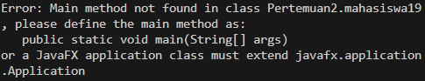Hasil Percobaan
2. Pertanyaan
3. Sebutkan dua karakteristik class atau object!

* Atribut: Merupakan variable yang digunakan untuk menyimpan data
* Method: Merupakan fungsi atau prosedur yang menentukan perilaku dari objek

1. Perhatikan class Mahasiswa pada Praktikum 1 tersebut, ada berapa atribut yang dimiliki oleh class Mahasiswa? Sebutkan apa saja atributnya!

* Ada 4
* nim: String
* nama: String
* kelas: String
* ipk: double

1. Ada berapa method yang dimiliki oleh class tersebut? Sebutkan apa saja methodnya!

* Ada 4
* tampilkanInformasi(): void
* ubahKelas(kelasBaru: String): void
* updateIpk(ipkBaru: double): void
* nilaiKinerja(ipk: double): String
  1. Percobaan 2: Instansiasi Object, serta Mengakses Atribut dan Method

package Pertemuan2;

public class MahasiswaMain19 {

    public static void main(String[] args) {

        Mahasiswa19 mhs1 = new Mahasiswa19();

        mhs1.nama = "Muhammad Nuril Huda";

        mhs1.nim = "244107020004";

        mhs1.kelas = "TI-1A";

        mhs1.ipk = 3.5;

        mhs1.tampilkanInformasi();

        mhs1.ubahKelas("TI-1B");

        mhs1.updateIpk(3.60);

        mhs1.tampilkanInformasi();

    }

}

1. Hasil Percobaan

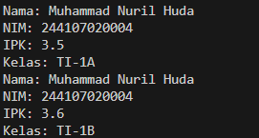

1. Pertanyaan
2. Pada class MahasiswaMain, tunjukkan baris kode program yang digunakan untuk proses instansiasi! Apa nama object yang dihasilkan?

* Mahasiswa19 mhs1 = new Mahasiswa19();
* Object yang dihasilkan adalah mhs1

1. Bagaimana cara mengakses atribut dan method dari suatu objek?

* Cara mengakses atribut yaitu dengan cara memanggil namaobjek.nama atribut
* Contoh mhs1.nama = "Muhammad Nuril Huda";
* Cara mengakses method yaitu dengan cara memanggil namaobjek.namamethod
* Contoh mhs1.tampilkanInformasi();

1. Mengapa hasil output pemanggilan method tampilkanInformasi() pertama dan kedua berbeda?

* Pada pemanggilan pertama, method tampilkanInformasu() menampilkan data awal sebelum ada perubahan, kemudian dilakukan perubahan atribut pada objek yaitu pada kelas dan ipk. Karena atribut kelas dan ipk telah diubah, sehingga ketika methof tampilkanInformasi dipanggil kembali akan menampilkan hasil yang berbeda
  1. Percobaan 3: Membuat Konstruktor

package Pertemuan2;

public class MahasiswaMain19 {

    public static void main(String[] args) {

        Mahasiswa19 mhs1 = new Mahasiswa19();

        mhs1.nama = "Muhammad Nuril Huda";

        mhs1.nim = "244107020004";

        mhs1.kelas = "TI-1A";

        mhs1.ipk = 3.5;

        mhs1.tampilkanInformasi();

        mhs1.ubahKelas("TI-1B");

        mhs1.updateIpk(3.60);

        mhs1.tampilkanInformasi();

        Mahasiswa19 mhs2 = new Mahasiswa19("Budi Speed", "24467090876", 3.25, "TI-1I");

        mhs2.updateIpk(3.30);

        mhs2.tampilkanInformasi();

    }

}

1. Hasil Percobaan

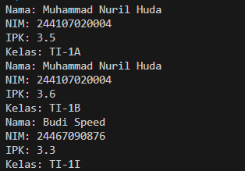

1. Pertanyaan
2. Pada class Mahasiswa di Percobaan 3, tunjukkan baris kode program yang digunakan untuk mendeklarasikan konstruktor berparameter!

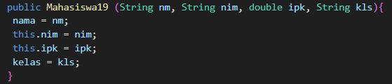

1. Perhatikan class MahasiswaMain. Apa sebenarnya yang dilakukan pada baris program berikut?



* Baris ini melakukan instasiasi objek mhs2 menggunakan konstruktor berparameter dari class Mahasisswa19 dengan nilai atribut yang langsung diinialisasi

1. Hapus konstruktor default pada class Mahasiswa, kemudian compile dan run program. Bagaimana hasilnya? Jelaskan mengapa hasilnya demikian!

* 
* Ini terjadi karena ketika sudah membuat konstruktor berparameter, java tidak otomatis meneyediakan konstruktor default, Jadi ketika ingin membuat objek tanpa parameter harus menambahkan konstruktor default secara manual
  1. Praktikum

package Pertemuan2;

public class MataKuliah19 {

    String kodeMK;

    String nama;

    int sks;

    int jumlahJam;

    public MataKuliah19 (){

    }

    public MataKuliah19(String kodeMK, String nama, int sks, int jumlahJam){

        this.kodeMK = kodeMK;

        this.nama = nama;

        this.sks = sks;

        this.jumlahJam = jumlahJam;

    }

    void tampilkanInformasi(){

        System.out.println("Kode MK: "+kodeMK);

        System.out.println("Nama: "+nama);

        System.out.println("SKS: "+sks);

        System.out.println("Jumlah Jam: "+jumlahJam);

        System.out.println();

    }

    void ubahSKS(int sksBaru){

        sks = sksBaru;

        System.out.println("SKS Berhasil Diubah");

    }

    void tambahJam(int jam){

        jumlahJam = jumlahJam+jam;

    }

    void kurangiJam(int jam){

        if (jumlahJam>jam){

            jumlahJam = jumlahJam - jam;

        } else {

            System.out.println("Maaf Pengurangan Tidak Dapat Dilakukan");

        }

    }

}

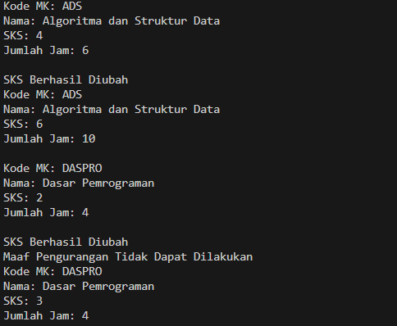

package Pertemuan2;

public class MataKuliahMain19 {

    public static void main(String[] args) {

        MataKuliah19 mk1 = new MataKuliah19();

            mk1.kodeMK = "ADS";

            mk1.nama = "Algoritma dan Struktur Data";

            mk1.sks = 4;

            mk1.jumlahJam = 6;

            mk1.tampilkanInformasi();

            mk1.ubahSKS(6);

            mk1.tambahJam(4);

            mk1.tampilkanInformasi();

            MataKuliah19 mk2 = new MataKuliah19("DASPRO", "Dasar Pemrograman", 2, 4);

            mk2.tampilkanInformasi();

            mk2.ubahSKS(3);

            mk2.kurangiJam(6);

            mk2.tampilkanInformasi();

    }

}

package Pertemuan2;

public class Dosen19 {

    String idDosen;

    String nama;

    boolean statusAktif;

    int tahunBergabung;

    String bidangKeahlian;

    String hasil;

    public Dosen19(){

    }

    public Dosen19(String idDosen, String nama, boolean statusAktif, int tahunBergabung, String bidangKeahlian){

        this.idDosen = idDosen;

        this.nama = nama;

        this.statusAktif = statusAktif;

        this.tahunBergabung = tahunBergabung;

        this.bidangKeahlian = bidangKeahlian;

    }

    void tampilkanInformasi(){

        System.out.println("ID Dosen: "+idDosen);

        System.out.println("Nama: "+nama);

        System.out.println("Status Aktif: "+(statusAktif? "Aktif":"Tidak aktif"));

        System.out.println("Tahun Bergabung: "+tahunBergabung);

        System.out.println("Bidang Keahlian: "+bidangKeahlian);

        System.out.println("-----------------------------");

    }

    void setStatusAktif(boolean status){

        statusAktif = status;

    }

    int hitungMasaKerja (int thnSkrng){

        int masaKerja = thnSkrng-tahunBergabung;

        System.out.println("Masa Kerja: "+masaKerja+" Tahun");

        return masaKerja;

    }

    void ubahKeahlian (String bidang){

        bidangKeahlian = bidang;

    }

}

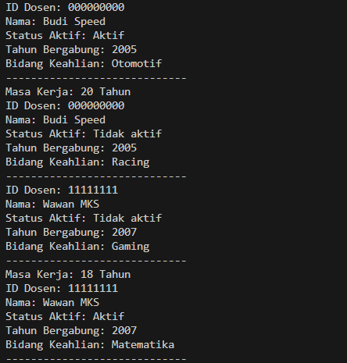

package Pertemuan2;

public class DosenMain19 {

    public static void main(String[] args) {

        Dosen19 d1 = new Dosen19();

        d1.idDosen = "000000000";

        d1.nama = "Budi Speed";

        d1.statusAktif = true;

        d1.tahunBergabung = 2005;

        d1.bidangKeahlian = "Otomotif";

        d1.tampilkanInformasi();

        d1.ubahKeahlian("Racing");

        d1.hitungMasaKerja(2025);

        d1.setStatusAktif(false);

        d1.tampilkanInformasi();

        Dosen19 d2 = new Dosen19("11111111", "Wawan MKS", false, 2007, "Gaming");

            d2.tampilkanInformasi();

            d2.ubahKeahlian("Matematika");

            d2.setStatusAktif(true);

            d2.hitungMasaKerja(2025);

            d2.tampilkanInformasi();

    }

}

Link Github :

<https://github.com/nurilhuda05/Algoritma-dan-Struktur-Data/tree/e9c4efc397525773c24ccea8ec0dd902fedfa080/Pertemuan2>